华东理工大学创新创业成果管理系统
操作指南
目录

一、学生登录网站 2
1.首页打开 2
2.登录页打开及账号密码输入 2
3.成果申报 3
二、指导教师登录网站 13
1.首页打开 13
2.登录页打开及账号密码输入 13
3成果审核 14
三、学院管理员登录网站 17
1.首页打开 17
2.登录页打开及账号密码输入 17
3成果审核 18

一、学生登录网站

1.首页打开
在浏览器地址栏输入网址https://hlsc.ecust.edu.cn/pt，确定后进入网站首页（建议使用谷歌浏览器，浏览器下载网址是https://www.google.cn/chrome/），打开首页后出现如下界面。
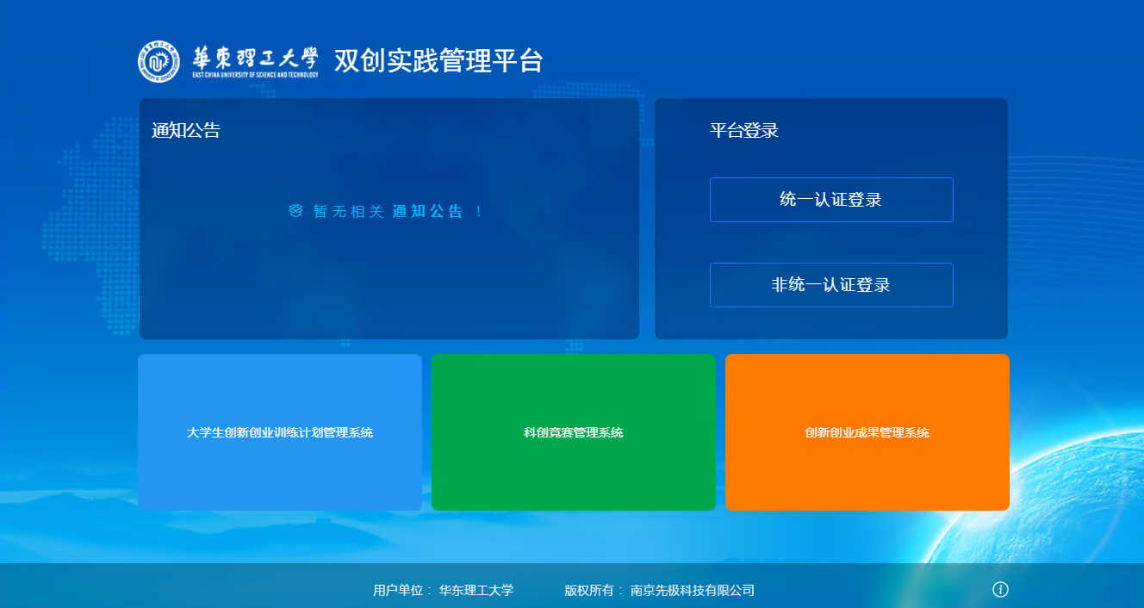

2.登录页打开及账号密码输入
在平台首页点击“统一认证登录”，出现登录网站界面。
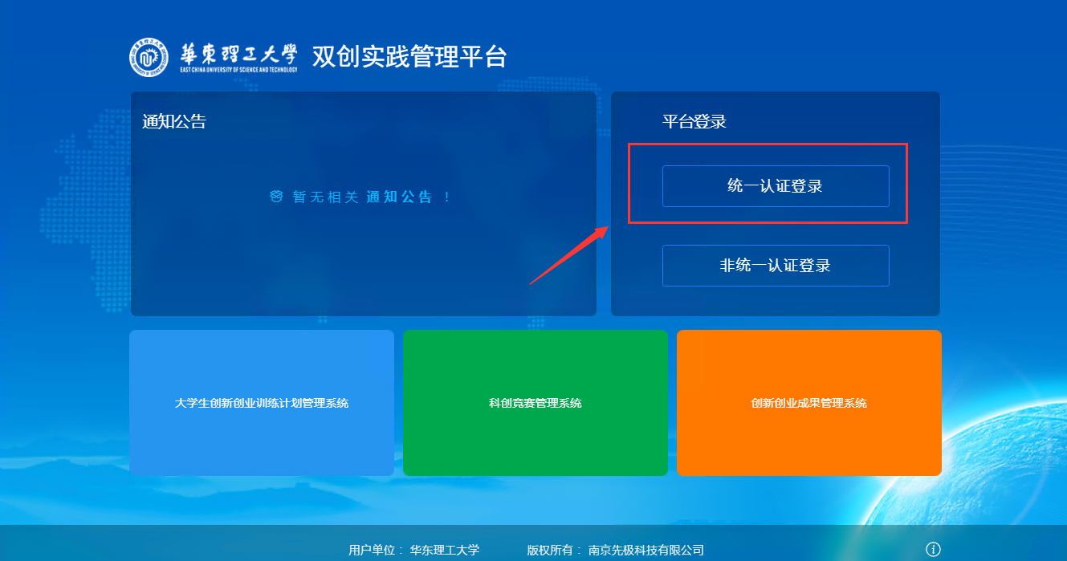
在登录网站界面，输入由学校统一发放的账号密码，点击“登录”按钮，完成登录。
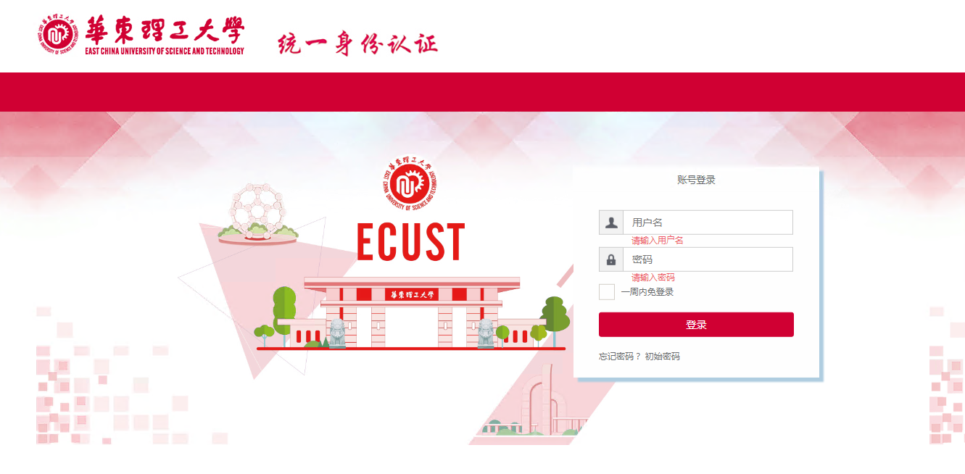

3.成果申报
点击左侧“成果管理”菜单下的子菜单“申报成果”，跳转页面之后点击列表里需要申报的成果类型。
成果申报类型主要有：发表论文情况、申请专利（著作权）情况、竞赛获奖情况、公司情况、学生参与教师主持科研项目情况。
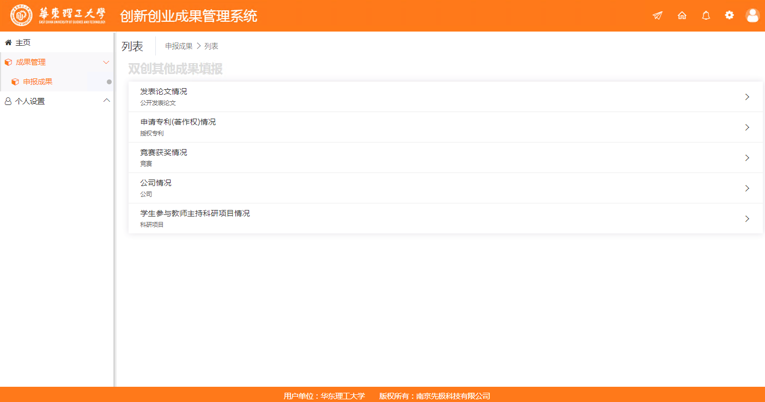
点击申报的成果类型，跳转页面之后点击“新增”按钮，进入成果申报的填写页面。
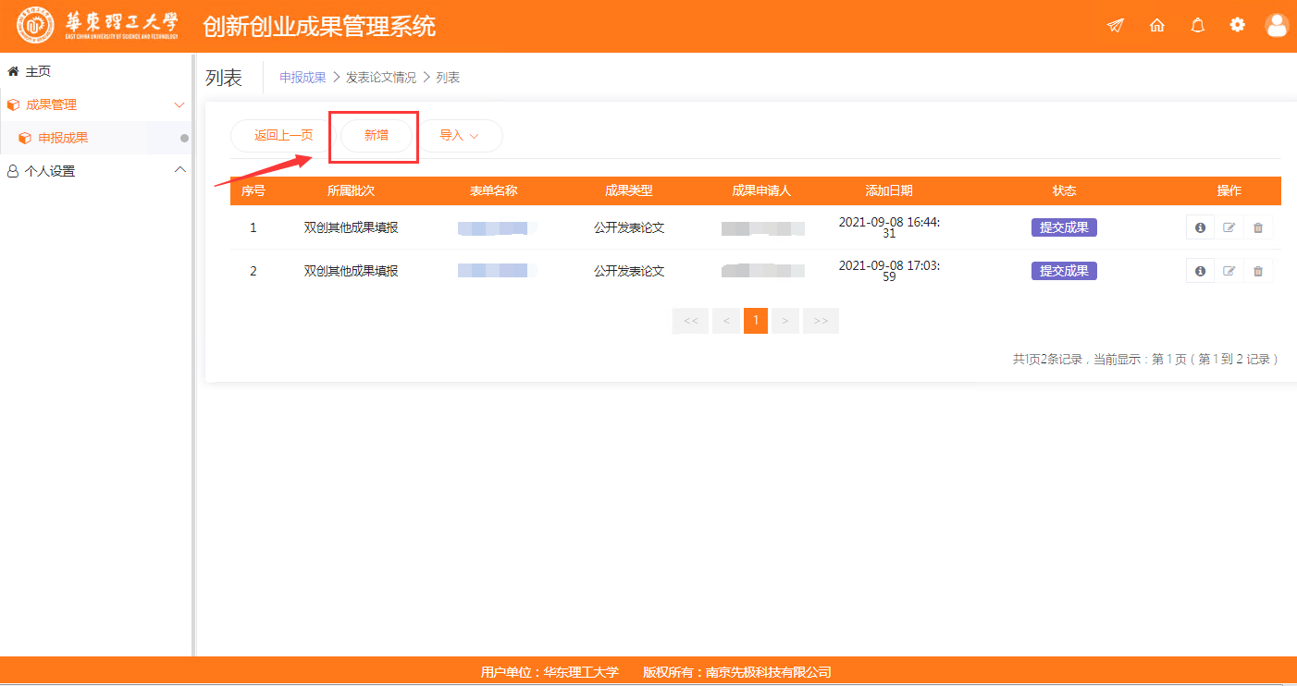
点击“新增”按钮，进入如下申报界面。
发表论文情况主要填写的包括：成果来源、成果所属学院、学术论文题目、第一作者是否学生、第一作者是否本科生、论文类别、学科门类、是否发表、期刊名称、发表刊号、发表年份及卷（期）数、期刊类别、期刊收录情况、是否与行业联合发表、是否与地方联合发表、是否与国际联合发表、是否是跨学科论文、是否已经成果转化、论文作者、本成果指导教师信息以及论文材料附件上传（附件格式为500Mb以内的图片文件、文档文件、压缩文件）。
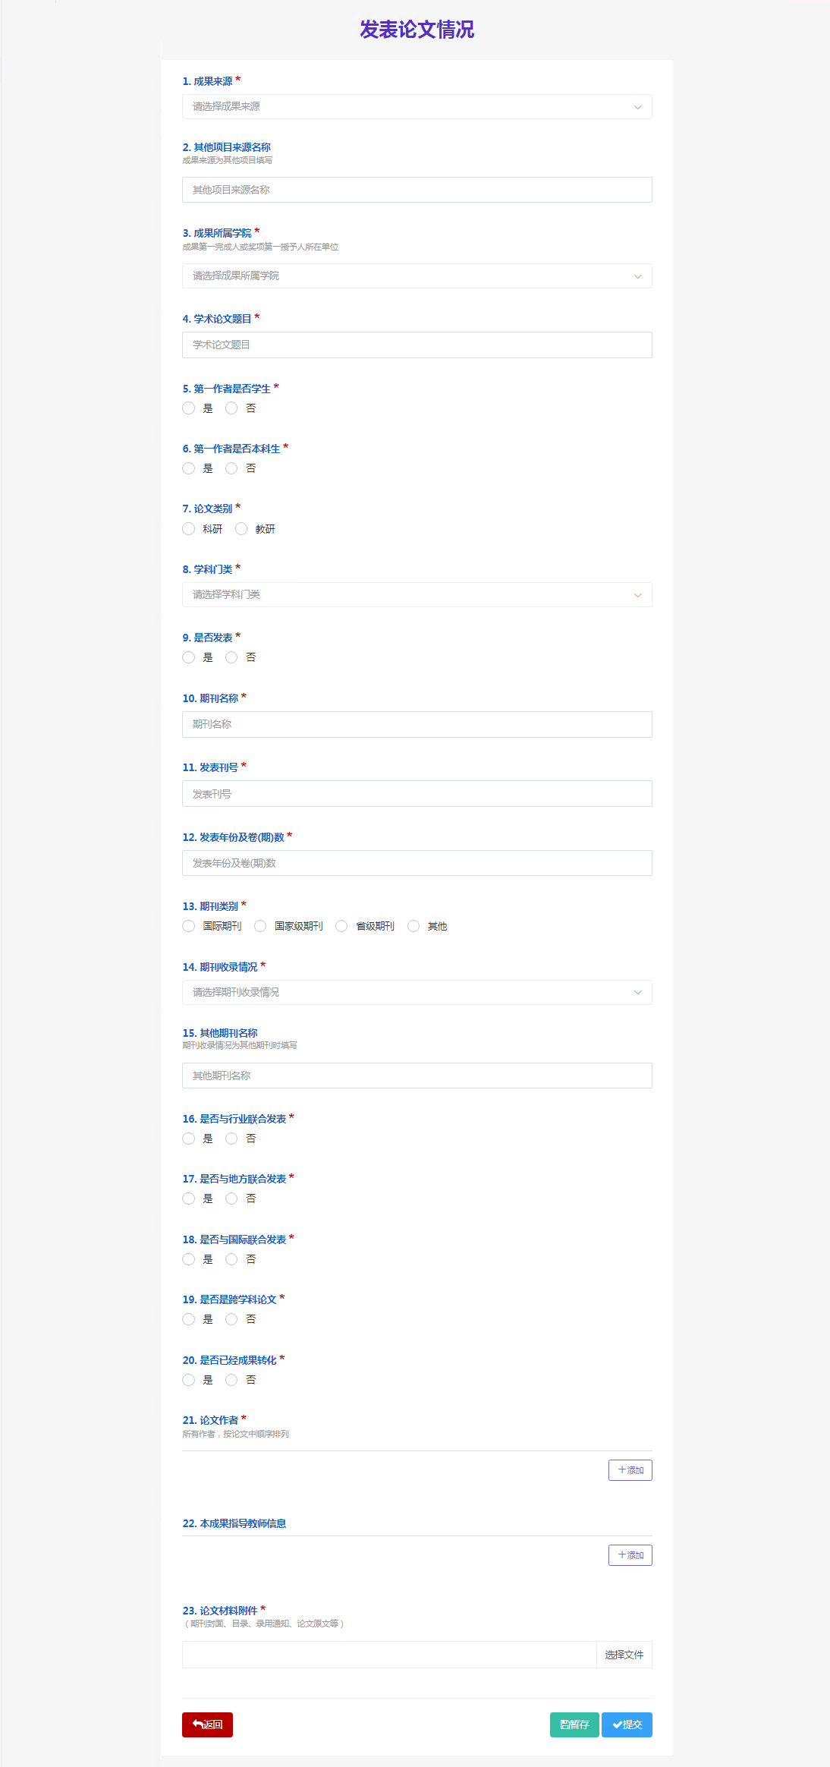
申请专利（著作权）情况主要填写包括成果来源、成果所属学院、专利（著作权）名称、第一完成人是否为学生、第一完成人是否为本科生、专利类型、学科门类、专利（著作权）号、专利（著作权）权人、专利（著作权）申请日、是否已经完成实质审查、授权公告日、是否应用、是否行业联合专利（著作权）、是否已经成果转化、发明人、本成果指导教师信息以及专利（著作权）材料附件的上传（附件格式为500Mb以内的图片文件、文档文件、压缩文件）。
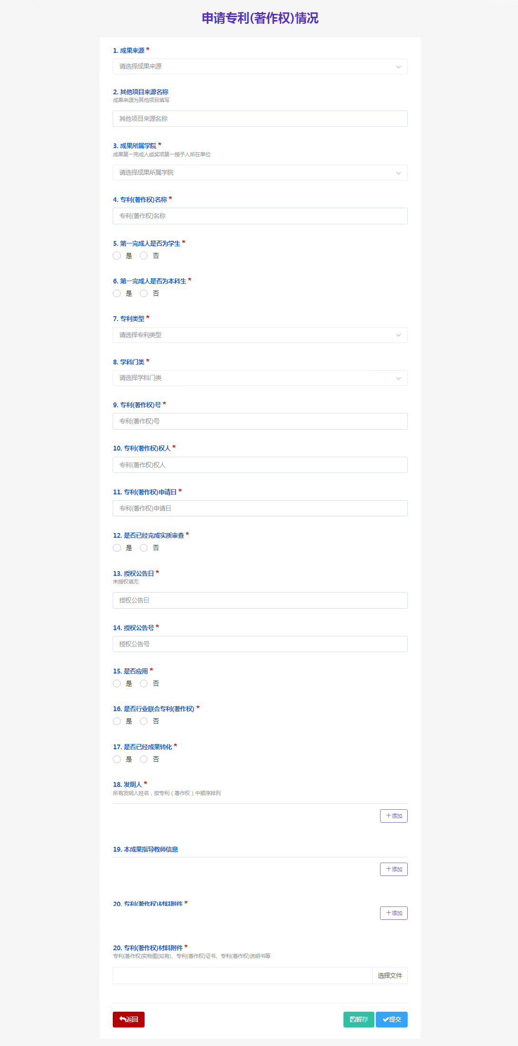
竞赛获奖情况主要填写包括成果来源、成果所属学院、竞赛名称（官方全称）、学科门类、获奖类别、获奖等级、获奖时间、获奖组织单位、组织单位类型、获奖作品名称、获奖人、本成果指导教师信息、是否已经成果转化以及竞赛材料附件的上传（附件格式为500Mb以内的图片文件、文档文件、压缩文件）。
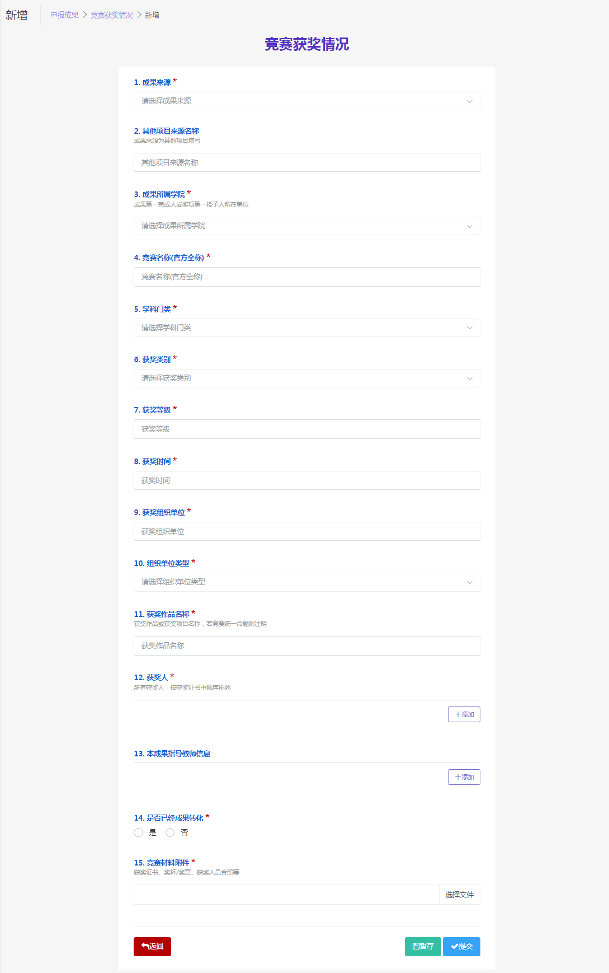
公司情况主要填写包括成果来源、成果所属学院、公司名称、公司注册所在地、公司法人、公司法人是否教师、公司法人是否学生、公司法人是否本科生、法人身份、统一社会信用代码、注册资金（元）、注册时间、经营范围、学生信息、教师信息、本成果指导教师信息以及公司材料证明的附件上传（附件格式为500Mb以内的图片文件、文档文件、压缩文件）。
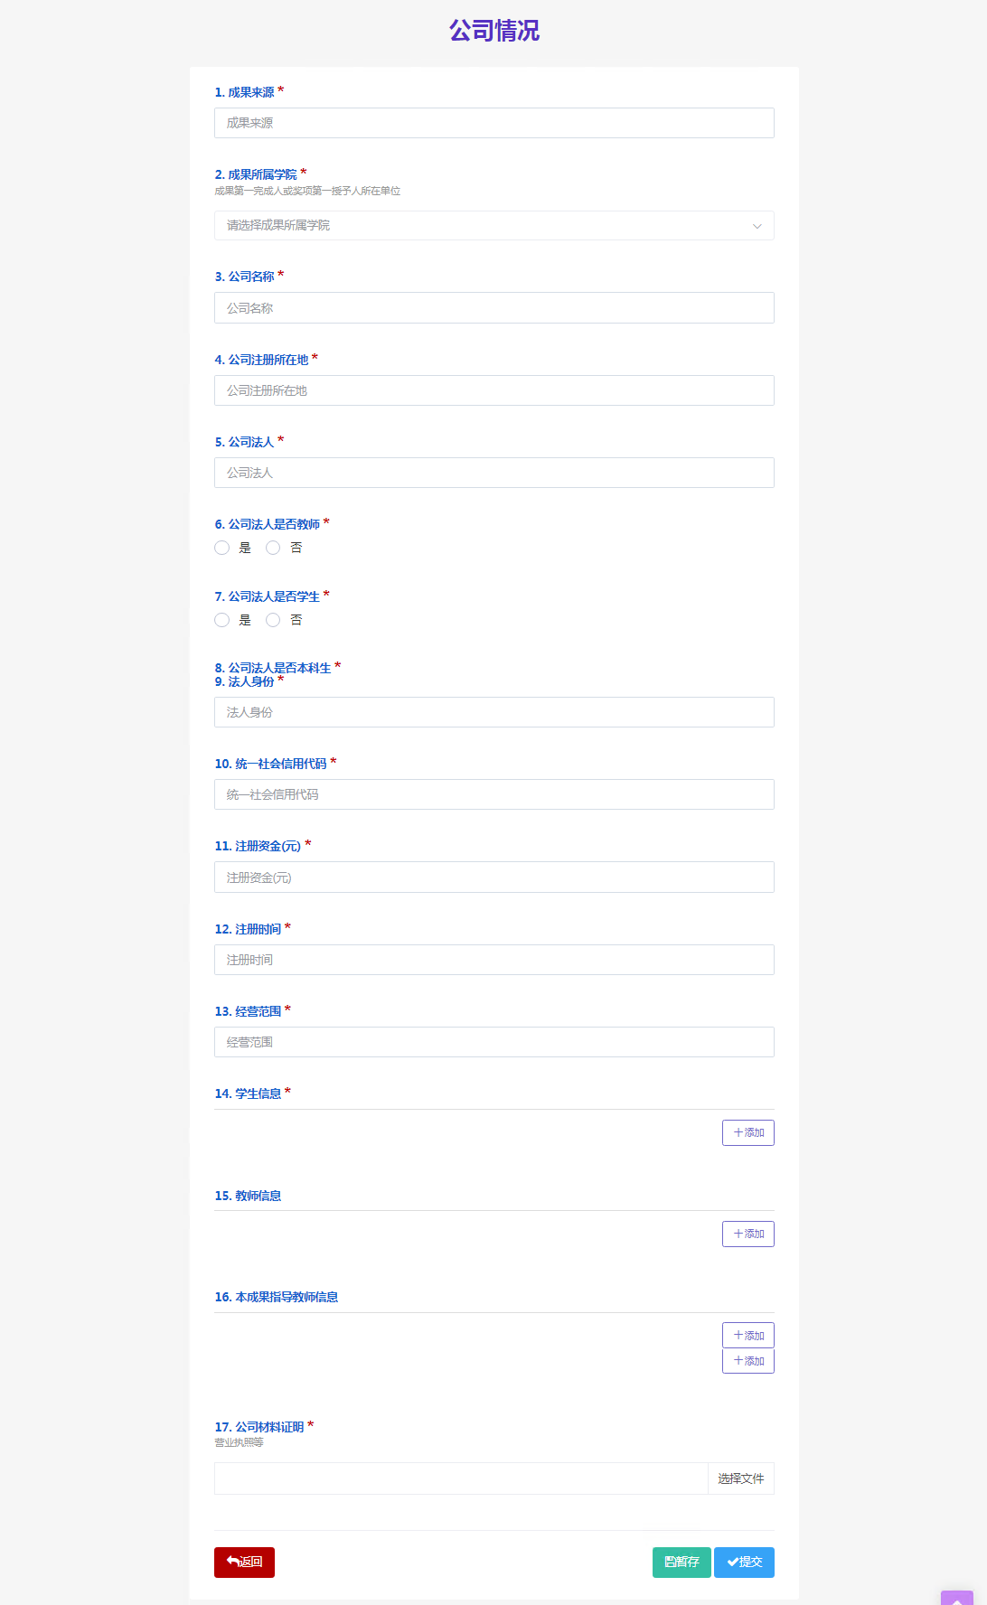
学生参与教师主持科研项目情况主要填写包括成果来源、成果所属学院、学生参与教师主持科研项目名称、项目类别、项目在研时间、学生信息、项目负责教师信息以及附件材料的上传（附件格式为500Mb以内的图片文件、文档文件、压缩文件、视频文件、音频文件），如下图。
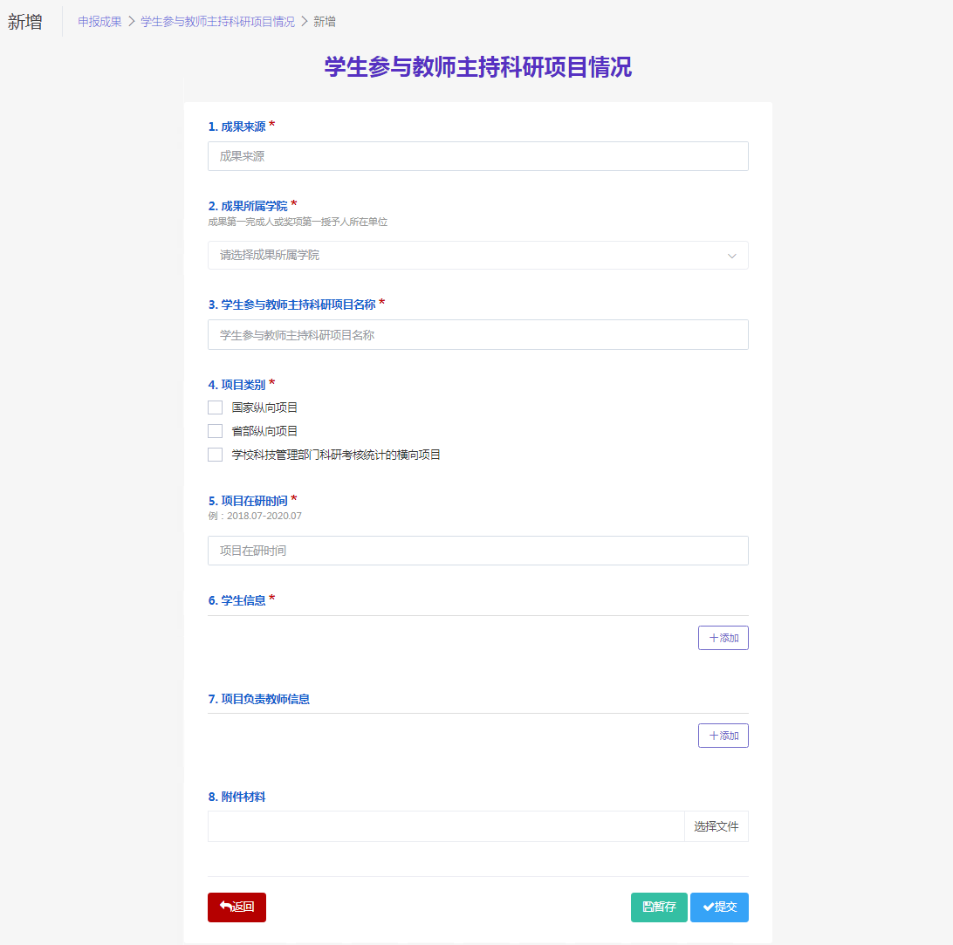
关于申报成果中的附件上传，点击“选择文件”添加好需要的附件，完成附件的添加。成果提交前可进行附件修改更换。
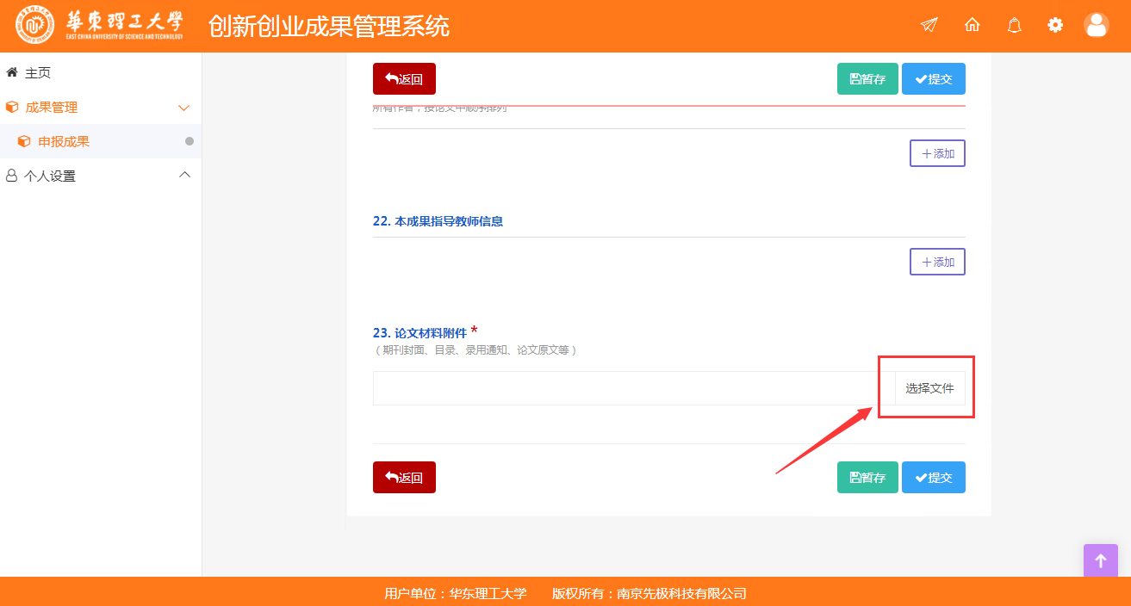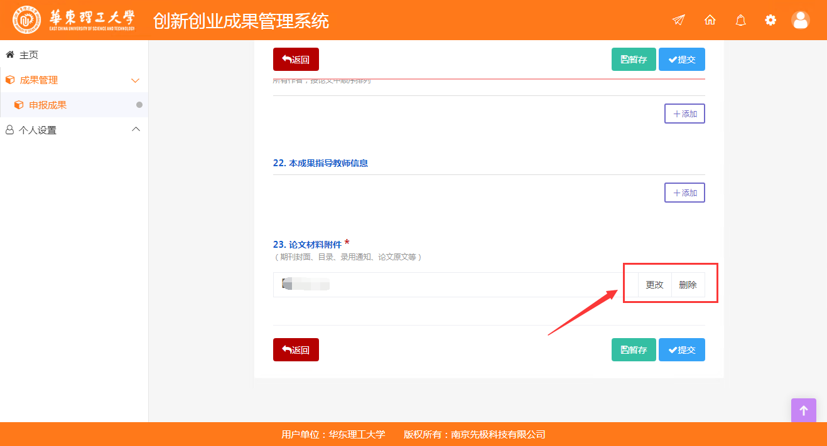
所有申报数据、附件材料填写无误后，点击“暂存”按钮即可保存已填写的全部内容并可修改。点击“提交”按钮完成成果申报，等待指导教师审核。


二、指导教师登录网站

1.首页打开
在浏览器地址栏输入网址https://hlsc.ecust.edu.cn/pt，确定后进入网站首页（建议使用谷歌浏览器，浏览器下载网址是https://www.google.cn/chrome/），打开首页后出现如下界面。

2.登录页打开及账号密码输入
在平台首页点击“统一认证登录”，出现登录网站界面。
在登录网站界面，输入由学校统一发放的账号密码，点击“登录”按钮，完成登录。

3成果审核
点击左侧“成果管理”菜单下的子菜单“指导教师审核成果”进行成果审核。指导教师只能看到申报中添加了指导教师的成果类型，支持单个审核和批量审核。
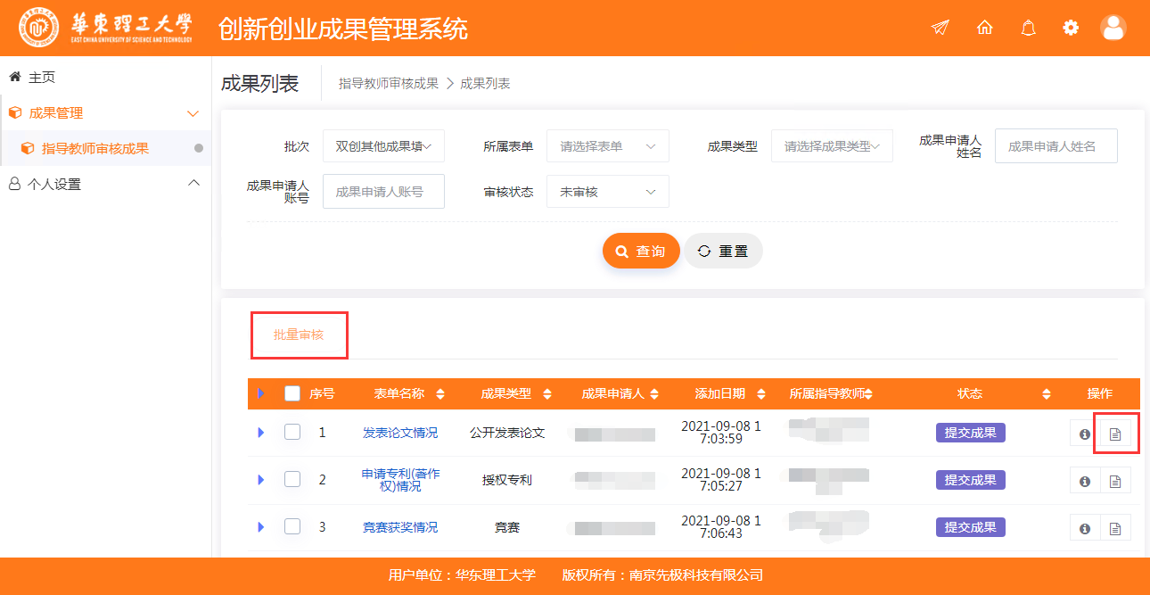
单个审核，点击列表操作列的审核按钮，进入如下审核界面。审核内容有：审核状态、审核意见。填写完毕后，点击“提交”按钮。
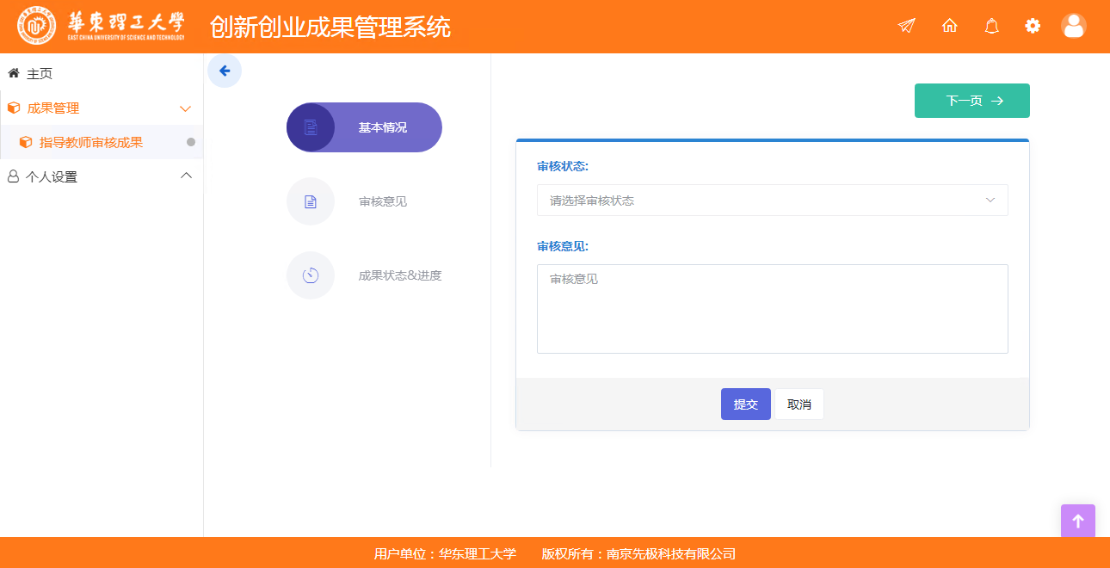
如下图，点击“确定”按钮后，完成本次成果审核。
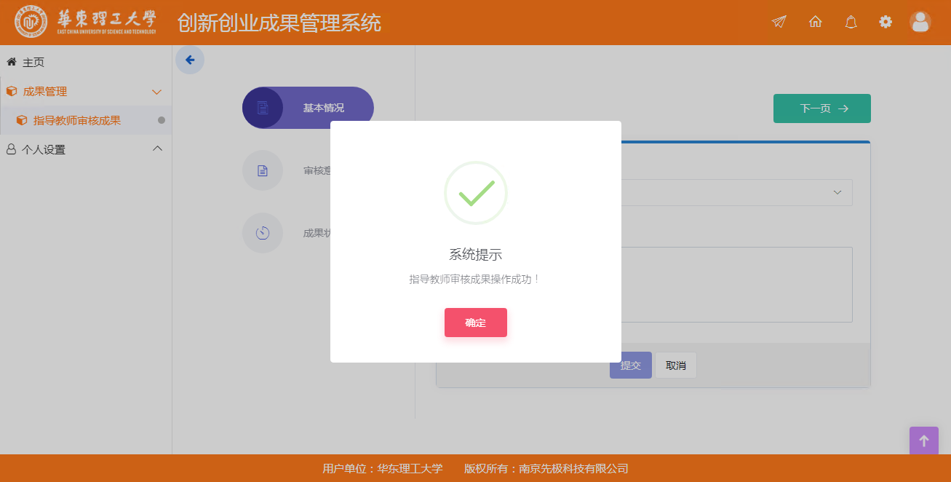
批量审核，点击列表操作列的的序号选择，选择需要审核的成果申报后，点击“批量审核”按钮，进入如下审核界面。填写审核状态和审核意见完成后，点击“提交”按钮。点击“确定”按钮后，完成本次成果审核。
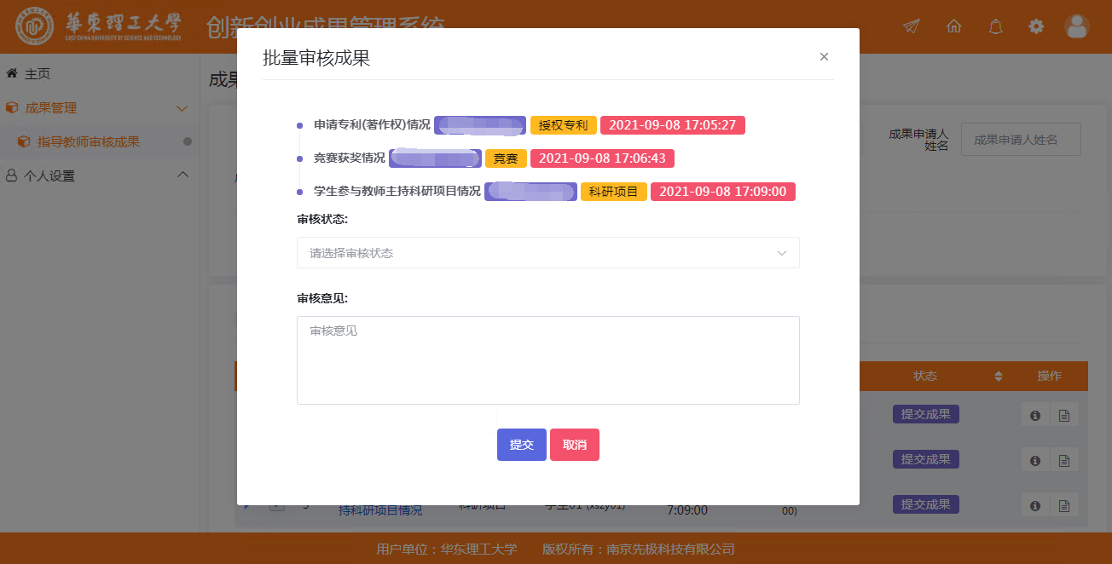
如下图，点击“确定”按钮后，完成本次成果审核。
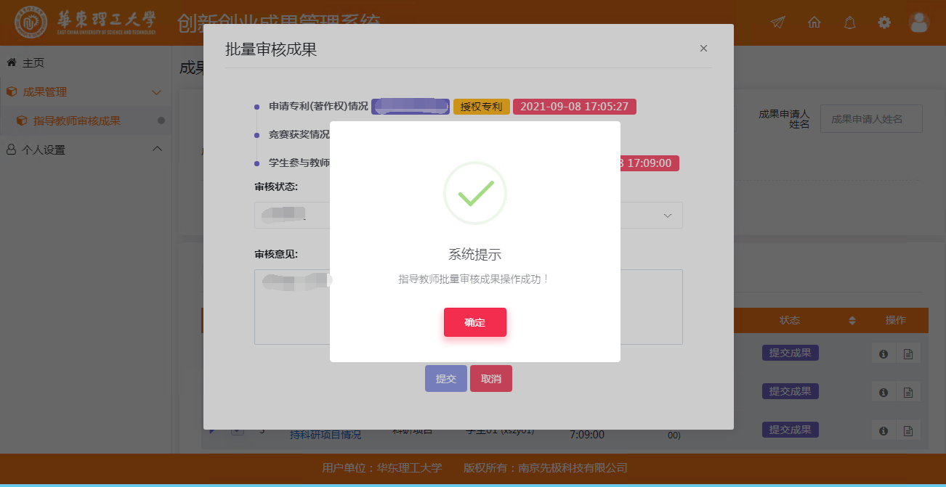

三、学院管理员登录网站

1.首页打开
在浏览器地址栏输入网址https://hlsc.ecust.edu.cn/pt，确定后进入网站首页（建议使用谷歌浏览器，浏览器下载网址是https://www.google.cn/chrome/），打开首页后出现如下界面。

2.登录页打开及账号密码输入
在平台首页点击“统一认证登录”，出现登录网站界面。
在登录网站界面，输入由学校统一发放的账号密码，点击“登录”按钮，完成登录。

3成果审核
点击左侧“成果管理”菜单下的子菜单“学院审核成果”，学院管理员进行成果审核。学院管理员可以看到所属学院的所有申报成果，并支持单个审核和批量审核。
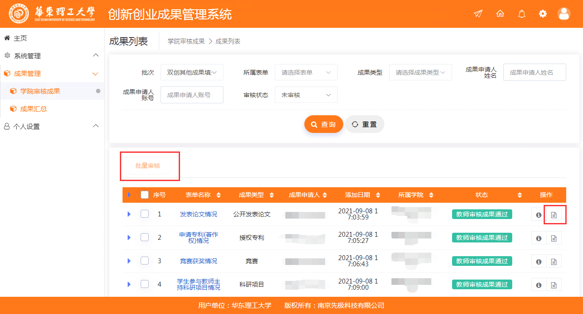
单个审核，点击列表操作列的审核按钮，进入如下审核界面。审核内容有：审核状态、审核意见。填写完毕后，点击提交按钮后，完成本次成果审核。
学院管理员审核时可点击“修改”按钮对成果内容进行修改，如下图。
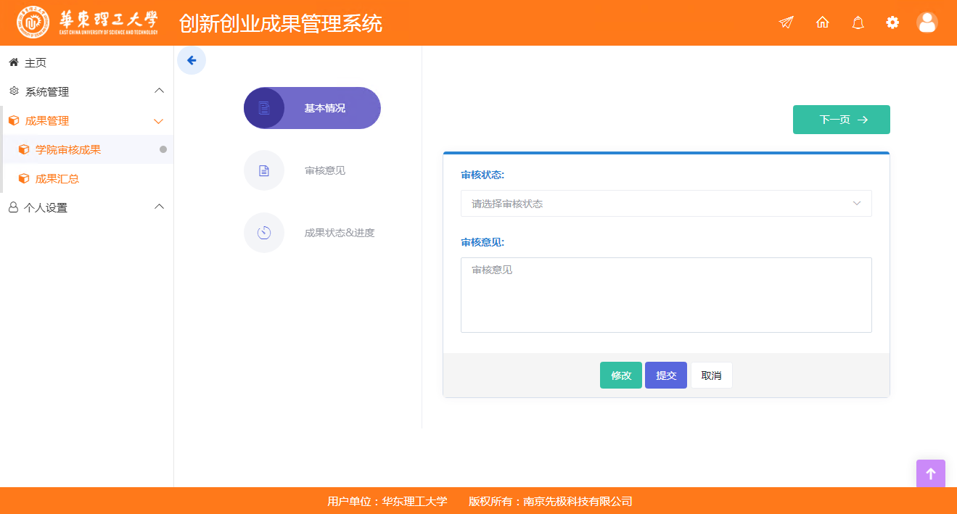
批量审核，点击列表操作列的的序号选择，选择需要审核的成果申报后，点击“批量审核”按钮，进入如下审核界面。填写审核状态和审核意见完成后，点击“提交”。
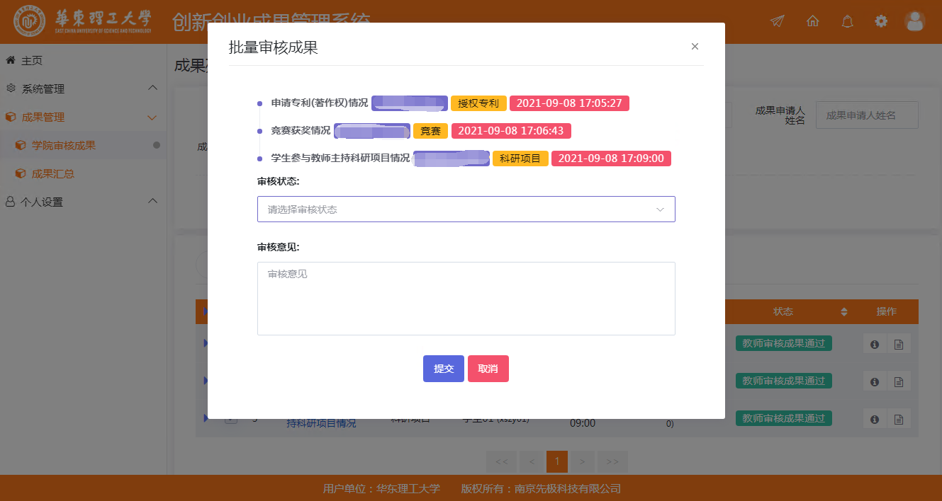
点击“确定”按钮后，完成本次成果审核。
————文档结束————

